Кенешева Нуржамал Опашевна
КГКП «Ясли-сад №15 отдела образования города Костаная»
Управления образования акимата Костанайской области

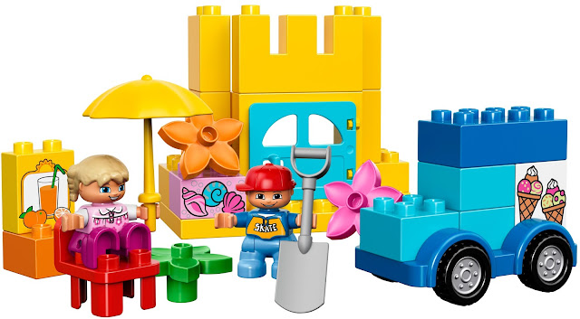

Тема педагогического опыта: «Леготека»

Дошкольное детство – это возраст игры. Ребенок, играя, не только познает мир, но и выражает к нему свое отношение. Только в игре ребенок все познает с удовольствием, а новый материал запоминает надолго. Игра движет обучение. Сегодня сложно представить, что кто-то не знает, что такое конструктор ЛЕГО. Это одна из самых популярных и всеми любимых игрушек. Дети с удовольствием, часами напролет что-то мастерят, конструируют и создают невероятные миры из ярких пластмассовых кирпичиков ЛЕГО. Создание из отдельных элементов чего-то целого: домов, наземного, воздушного, водного транспорта, мостов является веселым и вместе с тем познавательным увлечением для детей. ЛЕГО-конструирование интересна тем, что, строясь на интегративных принципах, она позволяет обеспечить единство воспитательных, развивающих и обучающих целей и задач процесса образования дошкольников. Это не только практическая творческая деятельность, но и развитие умственных способностей, которое проявляется в других видах деятельности: речевой, игровой, изобразительной.
Опыт, получаемый ребенком в ходе конструирования, способствует формированию умения учиться, добиваться результата, получать новые знания об окружающем мире, закладывает первые предпосылки учебной деятельности. Поэтому очень важно помочь педагогу простроить конструктивную деятельность с конструкторами ЛЕГО. Надеемся, что каждый педагог сможет достичь успехов, используя наши подходы и решения в ходе своих занятий. Это станет возможным благодаря увлекательным заданиям для игрового обучения, созданным на основе простых принципов конструирования.
Актуальность
1. Использование ЛЕГО - конструктора является средством для интеллектуального развития дошкольников, обеспечивающее интеграцию различных видов детской деятельности (игровая, коммуникативная, познавательно – исследовательская, конструктивная)
2. Стимулирует познавательную деятельность дошкольников, способствует воспитанию социально активной личности с высокой степенью свободы мышления,
развития самостоятельности, целеустремленности, способности решать
любые задачи творчески.
3. Объединяет элементы игры с экспериментированием, а, следовательно, активизирует мыслительно-речевую деятельность дошкольников.
Цель: развитие речевой, мыслительной деятельности детей 5-6 лет посредством ЛЕГО- конструирования.
Задачи:
1. Научить ребенка применять ЛЕГО -конструктор в свободной игровой деятельности.
2. Развивать мелкую моторику пальцев рук;
3. Способствовать развитию грамотной речи детей.
4. Развивать мыслительную деятельность детей
Новизна:
1. Лего-конструирование способствуют развитию творческих и интеллектуальных способностей детей.
2. КонструкторЛего - это игра, которая пользуется большой популярностью во всем мире и помогает ощутить себя настоящим изобретателем
Принципы:
- принцип последовательности;
- принцип наглядности;
- принцип доступности;
- принцип учёта индивидуальных особенностей,
- принцип интегрированного подхода.
Педагогические технологии:
1. Здоровьесберегающее
2. Технология развивающего обучения
3. Технология ТРИЗ
4. Личностно-ориентированная
5. Технология сотрудничества
6. Информационно-коммуникационные
7. Игровые
8. Технология проблемного обучения
Виды конструирования:
1. Конструирование по образцу .
2. Конструирование по моделям
3. Конструирование по заданной теме
4. Конструирование по простейшим чертежам и наглядным схемам.
5. Конструирование по собственному замыслу
6. Конструирование по условиям
Взаимодействие с родителями:
1. Консультации (по конструктивной, творческой деятельности детей, что должен знать и уметь ребёнок в определённом возрасте, как развивать детское творчество, какой наглядный материал и конструкторы лучше приобрести),
2. Выставки детских работ
3. Конкурсы;
4. Родительские собрания;
Ожидаемый результат:
1. Появится интерес к самостоятельному изготовлению построек, умение применять полученные знания при проектировании и сборке конструкций, познавательная активность, воображение, фантазия и творческая инициатива.
2. Конструировать, ориентируясь на пошаговую схему изготовления конструкции.
3. Конструировать по образцу
4. Реализовывать творческий замысел.
5. Сформируются знания о счете, пропорции, форме, симметрии, прочности и устойчивости конструкции, научаться фантазировать и творчески мыслить.
6. Сформируются конструкторские умения и навыки, умение анализировать предмет, выделять его характерные особенности, основные части, устанавливать связь между их назначением и строением.
Продолжительность: данная методическая рекомендация рассчитана на 1 год обучения- 36 занятий продолжительностью 25-30 минут
В методических рекомендациях предложена работа с базовыми наборами ЛЕГО

